5 мифов об СССР
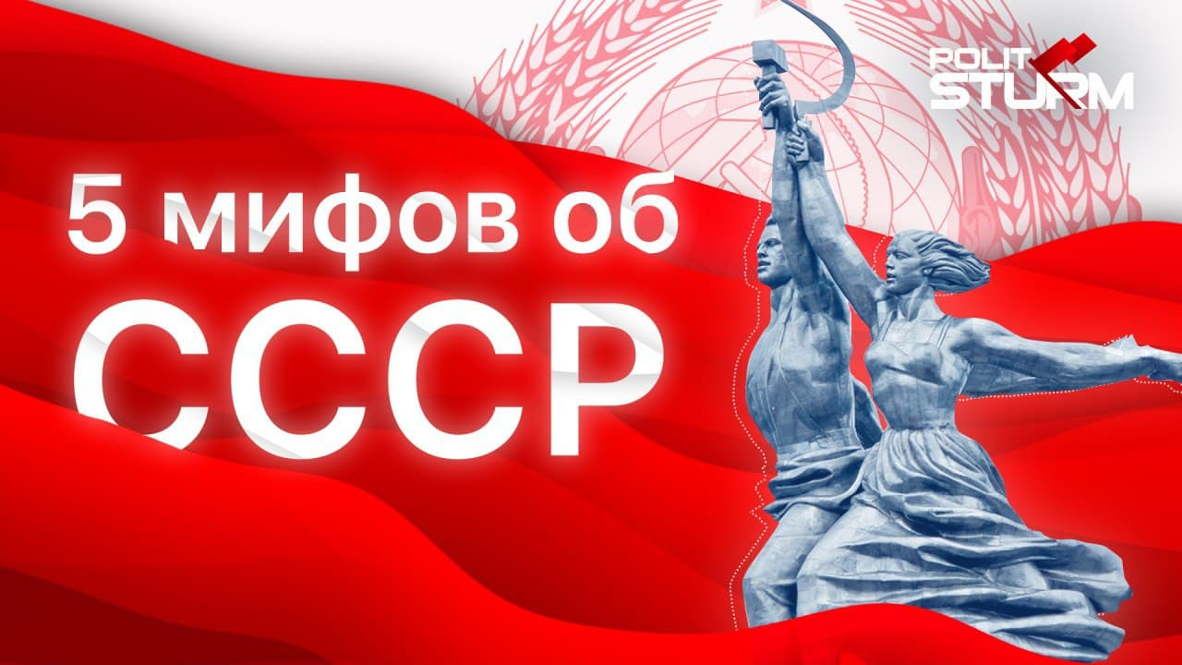

Оригинальная статья
2020-11-25

Неподдерживаемый элемент

Оригинальная статья

